Prénom…………………………..

Petite pomme. 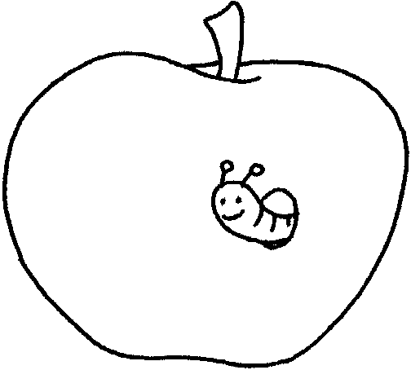

La petite pomme s’ennuie,

De n’être pas encore cueillie.

Les grosses pommes sont parties,

Petite pomme est sans amie.

Comme il fait froid dans cet automne,

Les jours sont courts. Il va pleuvoir.

Comme on a peur au verger noir ,

Quand on est seule et qu’on est pomme !

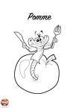

Petite pomme.

La petite pomme s’……………………..,

De n’être pas………………….. cueillie.

Les grosses pommes sont …………….,

Petite ……………. est sans …………….

Comme il fait froid dans cet ………………….,

Les jours sont ………….. Il va ……………….

Comme on a………… au verger …………… ,

Quand on est ………… et qu’on est …………………

Réponds aux questions : V ou F

- La pomme est grosse ? ……………………
- La pomme est sur l’arbre…………………..
- Les grosses pommes sont parties………………
- Il fait froid en été………………………..
- Les jours sont courts…………………..
- La petite pomme à peur le soir…………………..
- Elle a peur car elle est seule…………………….

Dessine la phrase.

C’est l’automne, il fait froid. | La petite pomme s’ennuie. | Les grosses pommes partent.
Il va pleuvoir. | La pomme a peur. | Le verger est plein de pommiers.

Donne les rimes.

s’ennuie :……………………..

automne :……………………

noir :…………………………

pomme :……………………

Remets dans l’ordre(1-2-3-4-5-)

Les grosses pommes sont parties,

La petite pomme s’ennuie,

Comme il fait froid dans cet automne,

Il va pleuvoir.

Comme on a peur au verger noir ,

